【公众参与】走进鸟的天堂，

感受人与自然和谐共生之美

为广泛宣传生物多样性科学知识，筑牢生物多样性法治防线，进一步增强广大青少年学生共同参与生物多样性保护的意识，近日，江门市生态环境局新会分局联合新会区文化广电旅游体育局、圭峰会城等部门单位举办“保护生物多样性，共建地球生命共同体”科普宣传研学活动，携手葵城中学绿邑科技团亲子一行40余人，走进新会小鸟天堂国家湿地公园，开启一场生动有趣的自然探秘之旅，亲身感受人与自然和谐共生之美。

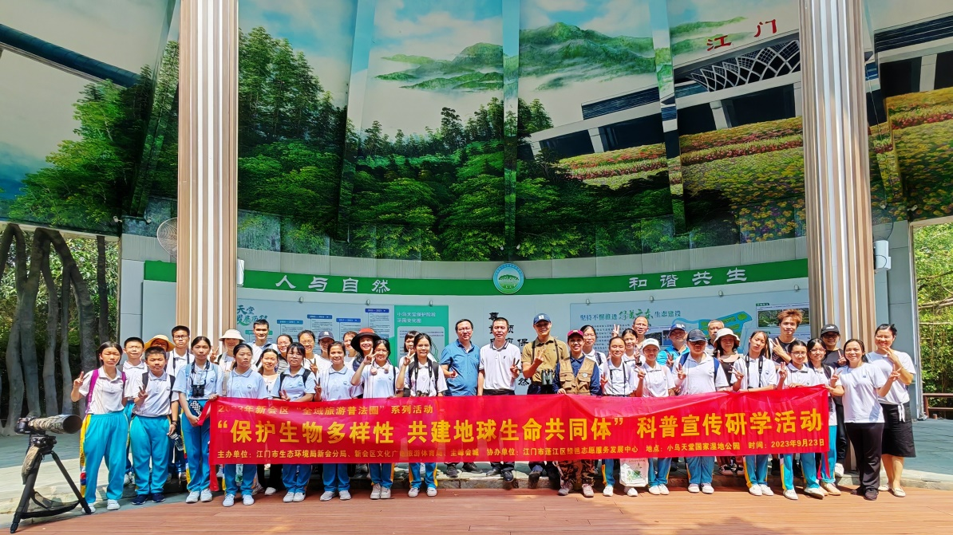

**活动现场有哪些精彩瞬间？**

**我们来一探究竟！**



**活动准备**

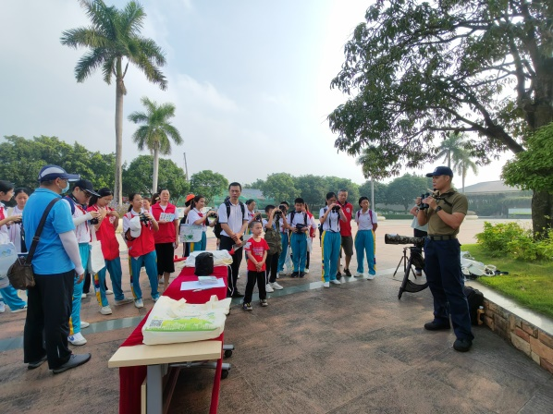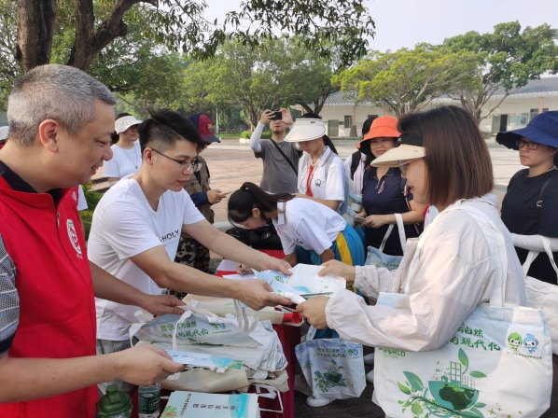

▲派发科普资料  ▲雷磊老师指导大家使用望远镜

当天8点30分，在蓬江区绿邑志愿服务发展中心和广东省环境教育种子教师容妙娜、张旭欣老师的精心组织下，宣传研学亲子活动在小鸟天堂巴金广场拉开帷幕。学生、家长们有序领取生态环境法律法规宣传手册、生物多样性科普手册、观鸟图鉴等，认真聆听工作人员强调的注意事项。同时，观鸟达人雷磊老师现场指导同学们如何使用望远镜和观鸟图鉴，为活动的顺利有效开展做好充分的准备。



**游船赏鸟**

9点左右，全体人员有序前往码头乘船，开启一次难忘的研学之旅。“我们的船渐渐逼近榕树了。我有机会看清它的真面目，真是一株大树，枝干的数目不可计数，枝上又生根，有许多根直垂到地上，伸进泥土里……”坐在游船上，讲解员与学生家长一起重温文学大师巴金的作品——《鸟的天堂》，一同感受大自然无穷的魅力。

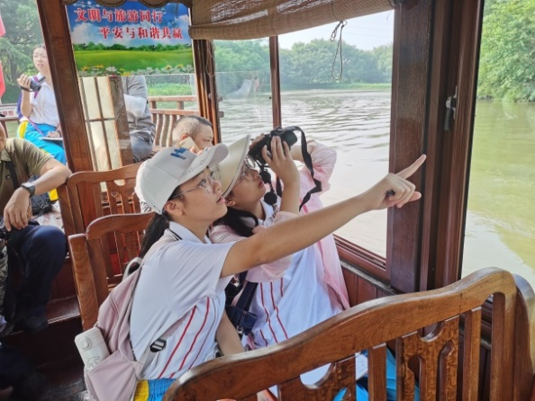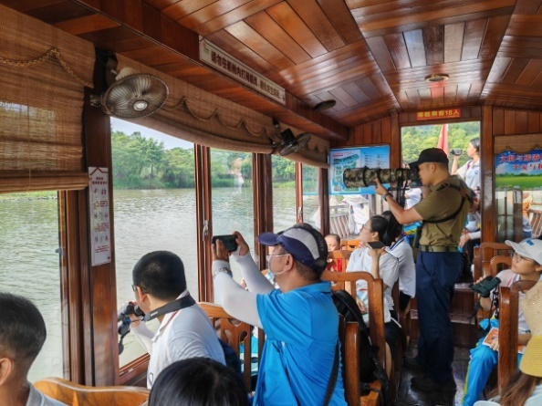

据了解，小鸟天堂是一个以独特的鸟类生态风景为主题的自然湿地公园，其主体是一棵长于明末清初的水榕树，树上栖息着成千上万只鸟雀，鸟树相依。小鸟天堂现有鸟类以鹭鸟为主，是全国的天然赏鸟乐园之一。

https://img2-cloud.itouchtv.cn/priv/tvtouchtv/image/20221208/1670487508586832-45598.gif?OSSAccessKeyId=LTAI5tM3ViymJKLSyS6D5mME&Expires=1695632338&Signature=ouRsL7hxGsKNny4NT4bqnLukO7k%3D

**参观展馆**

走下游船，大家移步到科普馆一楼进行参观学习，并完成实践任务卡。在这过程中，雷磊老师充分利用展馆标本，详细地为大家讲解各类鸟儿的生活习性，同学们边听边记，收获甚多。

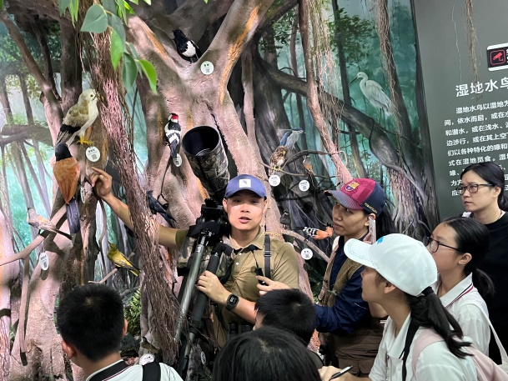

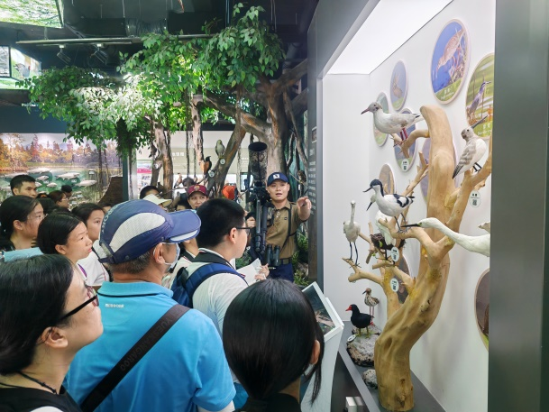

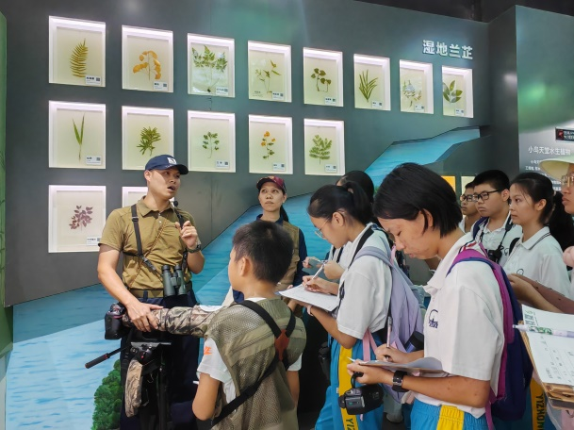



**楼顶观鸟**

随后，雷磊老师还带领大家登上科普馆楼顶，运用大型望远镜再次观鸟。站在高处，放眼望去，大家看到了翱翔蓝天的“飞羽精灵”，还看到了长达两公里的列车轨道拱形全封闭声屏障。

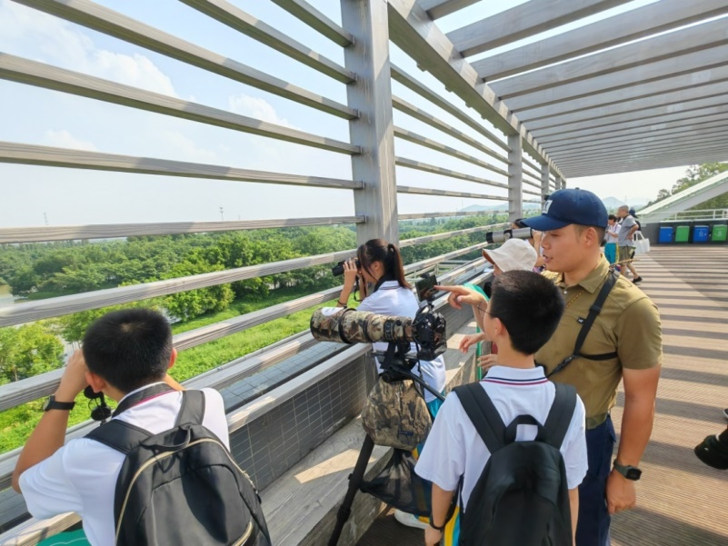

据了解，该屏障为鸟儿们创造了一个安静的栖息环境，最大限度减少列车运行给鸟类带来的声光干扰，确保鸟类繁殖栖息不受影响的同时，也体现我们人类以实际行动对鸟儿的关爱与呵护。

https://img2-cloud.itouchtv.cn/priv/tvtouchtv/image/20221208/1670487508586832-45598.gif?OSSAccessKeyId=LTAI5tM3ViymJKLSyS6D5mME&Expires=1695632338&Signature=ouRsL7hxGsKNny4NT4bqnLukO7k%3D

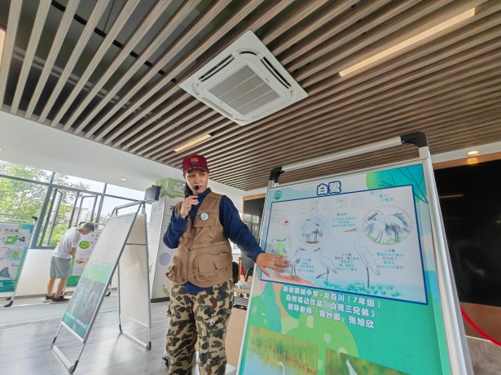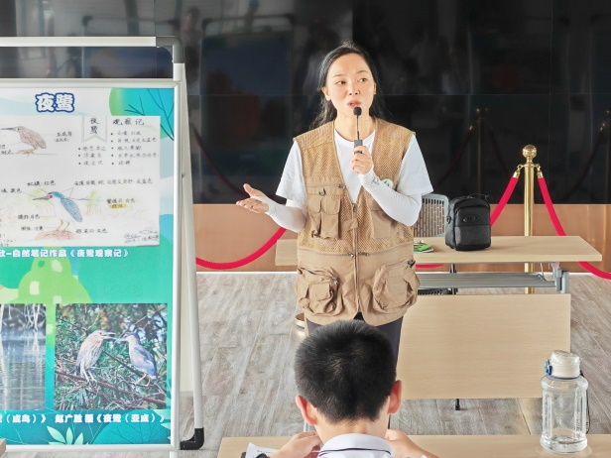**交流互动**

▲张旭欣老师分享“自然笔记” ▲容妙娜老师讲解“生态摄影”

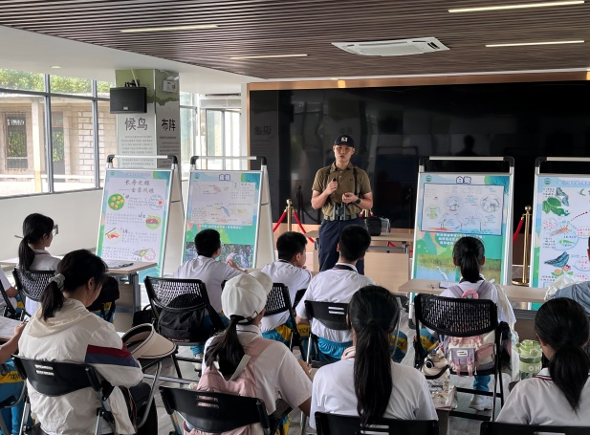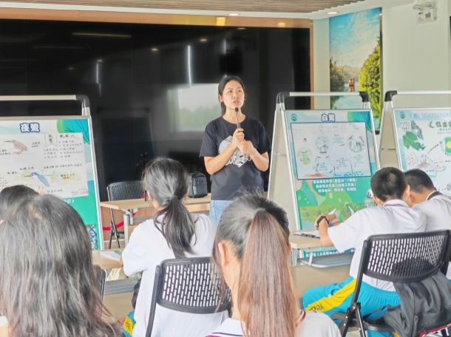

▲王国丽老师介绍“科普志愿者” ▲雷磊老师作观鸟护鸟小结

最后，大家回到科普馆三楼大厅开展科普课堂。张旭欣老师分享了“自然笔记”的制作要领，容妙娜老师讲解了“生态摄影”的后期制作技巧，小鸟天堂湿地公园管理处王国丽老师介绍了小鸟天堂的未来规划，雷磊老师作观鸟护鸟行动的总结。老师们由浅入深地给大家讲述鸟类科普知识，并进行相关交流互动，增强了大家对大自然的认知与热爱。大家纷纷表示非常乐意加入到小鸟天堂“科普志愿者”的行列，为保护湿地多样性贡献自己的一份力量。